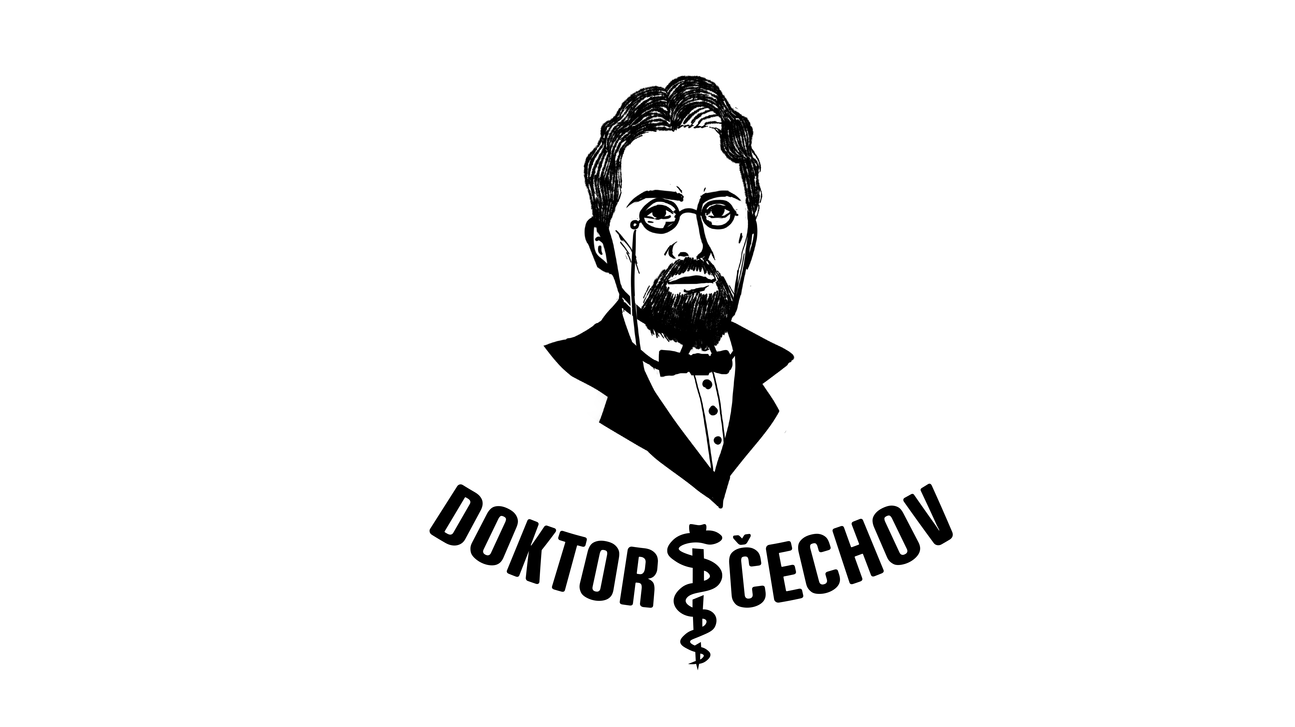

**STANOVY**

Spolku lékařů se zahraničním vzděláním **„DOKTOR ČECHOV“**

**Čl. I**

**Název a sídlo, působnost a charakter spolku**

1. Název spolku je: Spolek lékařů se zahraničním vzděláním „DOKTOR ČECHOV“ (dále jen ”spolek”).
2. Zkrácený název: „Doktor ČECHOV, z.s.“.
3. Sídlem spolku je Praha, okres Hlavní město Praha, kraj Hlavní město Praha.
4. Spolek je zájmovou, společenskou, nezávislou a  nepolitickou organizací.
5. Spolek je samostatnou právnickou osobou.
6. Spolek působí na celém území České republiky
7. Spolek může spolupracovat nebo se sdružovat s obdobnými organizacemi v rámci republiky nebo i v zahraničí, spolupracovat s orgány obce, okresu a s ostatními organizacemi.

**Čl. II**

**Účel spolku**

Účelem spolku je podporovat lékaře, farmaceuty a zdravotníky se zahraničním vzděláním, navazovat spojení s jinými lékařskými organizacemi, institucemi veřejného pojištění a Ministerstvem zdravotnictví České republiky. Podporovat vzdělávaní, profesionální a kulturní růst svých členů, podílet se na zvyšování kvality zdravotnických služeb.

**Čl. III**

**Cíle spolku a předmět jeho činnosti**

1. Poskytování poradenství a podpory zahraničním lékařům a jiným pracovníkům ve zdravotnictví
2. Navazování spolupráce s jinými organizacemi za účelem zlepšování kvality zdravotnických služeb.
3. Příprava a realizace vzdělávacích akcí (přednášky, semináře).
4. Realizace osvětové činnosti.
5. Zajišťování finančních prostředků nezbytných pro realizaci projektů naplňujících účel spolku.
6. Spolek může vykonávat vedlejší činnost.
7. Další formy činností a konkretizaci činností stanoví výbor spolku.

**Čl. IV**

**Členství ve spolku**

1. Členem spolku mohou být fyzické osoby starší 18 let a právnické osoby.
2. Členem spolku mohou být lékaři, zubní lékaři, farmaceuti a jiné pracovníci ve zdravotnictví, které vystudovali v zahraničí anebo pocházejí ze zahraničí.
3. Přihlášku ke členství přijímá výbor, který také rozhoduje o přijetí nového člena spolku.
4. Zakládajícími členy spolku jsou alespoň 3 osoby, vedené společným zájmem vést spolek jako samosprávný a dobrovolný svazek členů.
5. Členství zaniká
   1. závažným porušením povinnosti vyplývající z členství;
   2. doručením písemného oznámení člena o vystoupení;
   3. rozhodnutím o vyloučení;
   4. nezaplacením členských příspěvků ani v přiměřené dodatečné lhůtě;
   5. úmrtím, zánikem právnické osoby – člena spolku, zánikem spolku.
6. Člen má právo
   1. účastnit se činnosti spolku a jeho orgánů a být o této činnosti informován;
   2. předkládat návrhy, podněty a připomínky k činnosti spolku;
   3. podílet se na stanovování cílů a forem činnosti spolku.
7. Člen má povinnost
   1. dodržovat tyto stanovy a jednat v souladu s cíli spolku (svou činností naplňovat cíle spolku);
   2. platit členské příspěvky.
8. Výši členských příspěvků stanoví výbor spolku vždy pro příslušný kalendářní rok.

**Čl. V**

**Orgány spolku**

Orgány spolku jsou:

1. Statutární orgán – předseda
2. Nejvyšší orgán – výbor spolku

**Čl. VI**

**Statutární orgán – předseda**

1. Statutárním orgánem spolku je předseda. Předseda zastupuje Spolek navenek. Předseda je oprávněn za něj jednat ve všech věcech, zejména pak je oprávněn rozhodovat o otázkách spojených s fungováním spolku. Předseda jedná jménem spolku a podepisuje se za spolek tak, že k napsanému nebo natištěnému názvu spolku připojí svůj podpis.
2. Funkční období předsedy je pětileté.
3. Opakovaná volba je možná.

**Čl. VII**

**Výbor spolku**

1. Výbor je nejvyšším orgánem spolku; schází se nejméně jednou ročně.
2. Výbor je minimálně tříčlenný, maximálně sedmičlenný. Počet členů výboru musí být lichý.
3. Prvními členy výboru jsou zakladatelé spolku. V případě ukončení členství ve spolku nebo rezignace na funkci člena výboru se výbor doplňuje kooptací zbývajícími členy výboru.
4. Výbor je usnášeníschopný, je-li přítomna nadpoloviční většina členů výboru; nesejde-li se v potřebném počtu, svolá se nejpozději do šesti dnů náhradní zasedání výboru. Nové zasedání výboru je usnášeníschopné bez ohledu na počet přítomných členů. Výbor přijímá rozhodnutí hlasováním; pro přijetí rozhodnutí je potřeba souhlas nadpoloviční většiny přítomných členů. Každý člen má 1 hlas.
5. Výbor může být svolán, požádá-li o to 1/3 členů spolku, a to ve lhůtě do jednoho měsíce, není-li v žádosti uvedena lhůta pozdější.
6. Funkční období výboru je pětileté.
7. V případě, že usnesení výboru se příčí dobrým mravům či odporuje těmto stanovám, hledí se na něj, jakoby nebylo přijato.
8. Výbor
9. volí předsedu spolku;
10. schvaluje stanovy spolku a jejich změny, rozhoduje o zániku spolku; pro přijetí těchto rozhodnutí je potřeba souhlas 2/3 členů výboru;
11. schvaluje rozpočet a zprávu o činnosti;
12. konkretizuje činnost pro další období;
13. stanovuje výši členských příspěvků.

**Čl. VIII**

**Okolnosti zániku spolku**

1. Spolek se zrušuje rozhodnutím Členské schůze nebo rozhodnutím soudu z důvodů stanovených § 270 zákonu č. 89/2012 Sb., v platném znění – občanského zákoníku.
2. Shromáždění členů přijímá rozhodnutí o zrušení dvoutřetinovou většinou hlasů přítomných členů na členské schůzi. V případě rozhodnutí o zrušení jmenuje shromáždění členů likvidátora.
3. Nepřejde-li majetek spolku na právního nástupce, provede se jeho likvidace dle § 268 až 273 zákona č. 89/2012 Sb., v platném znění.

**Čl. IX**

**Závěrečná ustanovení**

* 1. Nestanoví-li tyto stanovy jinak, řídí se právní poměry Spolku občanským zákoníkem.